OBJAVA ZA MEDIJE

PROF. DR. SC. VINKO GRUBIŠIĆ PRIMIO DIPLOMU DOPISNOG ČLANA HRVATSKE AKADEMIJE ZNANOSTI I UMJETNOSTI

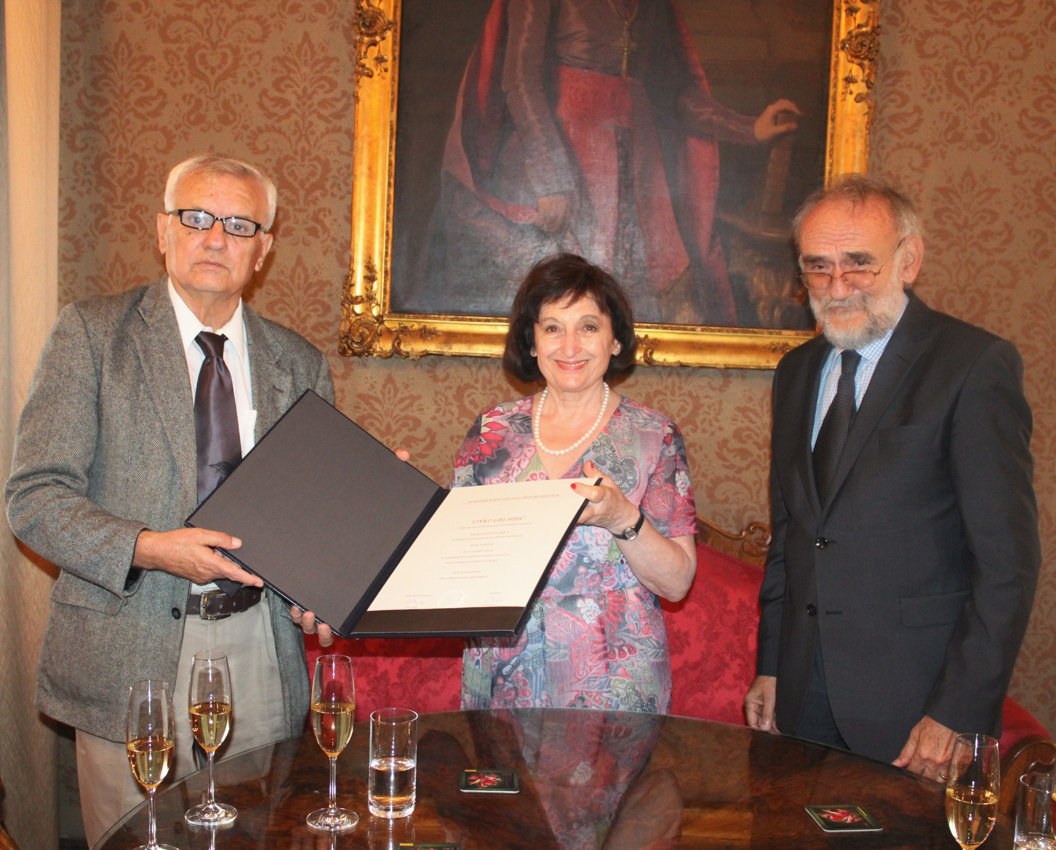

Zagreb, 16. rujna 2016. – U palači Hrvatske akademije znanosti i umjetnosti u Zagrebu u petak 16. rujna održana je svečanost predaje diplome dopisnog člana HAZU prof. dr. sc. Vinku Grubišiću, uglednom kroatistu i umirovljenom profesoru Sveučilišta Waterloo u Kanadi. Diplomu je uručio glavni tajnik HAZU akademik Pavao Rudan, kazavši da je Hrvatskoj akademiji izuzetna čast imati među svojim članovima prof. dr. sc. Vinka Grubišića koji ima iznimne zasluge za promicanje hrvatskog jezika i kulture u svijetu.
Prof. dr. sc. Vinko Grubišić rođen je 1943. u Posuškom Gradcu u Bosni i Hercegovini. Nakon završene tri godine studija slavistike i latinskoga jezika u Zagrebu emigrirao je u Austriju, a zatim u Švicarsku gdje je u Fribourgu studirao germanistiku, filozofiju, klasičnu filologiju i antropologiju. Diplomirao je slavistiku i pedagogiju 1970., a 1974. doktorirao u Aix-en-Provenceu 1974. kod glasovitog svjetski poznatog akcentologa Paula Garda, dopisnog člana HAZU. Od 1975. živi u Kanadu gdje je u srednjoj školi predavao hrvatski, njemački i francuski jezik i radio kao sudski tumač, a 1988. osnovao je Katedru za hrvatski jezik i književnost na Sveučilištu Waterloo kao drugu katedru na svijetu gdje se hrvatski jezik predavao kao samostalan jezik pod svojim imenom. Ondje je predavao do umirovljenja 2008. Prije toga je 1985. radio kao gostujući lektor hrvatskoga jezika na Sveučilištu Macquarie u Sydneyu gdje je 1983. zaslugom Luke Budaka pokrenut Hrvatski studij kao najstariji izvandomovinski studij hrvatskog jezika, književnosti i kulture. Prof. dr. sc. Vinko Grubišić priredio je nekoliko sveučilišnih priručnika hrvatskog jezika na engleskom, a 2007. pokrenuo je internetski tečaj hrvatskog jezika. Objavio je više znanstvenih i stručnih djela s temama iz hrvatskog jezika i književnosti, među kojima se izdvajaju Hrvatska književnost u egzilu (1991.) i Izazovne teme starije hrvatske književnosti (2006.). Autor je i nekoliko zbirki pjesama, drama i eseja. Za kulturni doprinos Kanadi nagrađen je 2003. Zlatnom medaljom kraljice Elizabete II.
Prof. dr. sc. Vinko Grubišić kazao je da mu je iznimna čast biti član Hrvatske akademije te se prisjetio nekih epizoda iz razdoblja borbe za afirmaciju hrvatskog jezika u svijetu. Istaknuo je i važnost povezivanja Hrvatske sa svojim iseljeništvom, kazavši da ono ima velike intelektualne mogućnosti, a ne samo materijalne, što potvrđuju i mnogi dopisni članovi HAZU iz redova hrvatskog iseljeništva u Kanadi i drugim zemljama.
Svečanosti su nazočili i tajnica HAZU Marina Štancl, akademkinja Dubravka Oraić Tolić i akademik Dubravko Jelčić.

Marijan Lipovac
Ured za odnose s javnošću i medije HAZU

